|  |  |
| --- | --- |
| ８ | 特殊栄養食品ステーションの設置と運営 |

|  |  |
| --- | --- |
| 担当 | 活動内容 |
| 物資調整班  （学術部長及び理事） | １　ステーション設置場所の決定  ２　支援活動者等からの必要物品のニーズ把握  ３　必要物品のリスト作成及び調達先の決定と発注  （賛助会員又は、公益社団法人日本栄養士会など）  ４　物品の受け取り、搬送、在庫管理 |

１　ステーション設置場所の決定

* 原則として、ステーション設置場所は公益社団法人佐賀県栄養士会事務局とする。
* 被災地域が限定的で、かつニーズが多い場合、物資調整班（学術部）は、サテライトステーションの設置について、佐賀県庁（0952-25-7075）の管理栄養士と協議し設置場所を決定する。
* 物資調整班（学術部）は、本部長（0952-26-2218）に特殊栄養食品ステーション及びサテライトステーションの設置を報告する。
* 本部長は、（公社）日本栄養士会災害対策本部（03-5425-6555）に、特殊栄養食品ステーションの設置を報告する。

２　活動会員等からの必要物品のニーズ把握

* 活動調整班（社会事業部・各支部長）及び佐賀県庁（管理栄養士）からの特殊栄養食品等の必要物資リストの報告を整理する。（様式8-1）

３　必要物資のリスト作成及び調達先の決定と発注（賛助会員、[公社]日本栄養士会など）

* 「特殊栄養食品の提供依頼書」（様式8-1）を基に、「必要物資リスト」（様式8-2）を作成する。
* 特殊栄養食品取扱賛助会員リスト等を基に、必要物資の調達先を検討する。（賛助会員、[公社]日本栄養士会災害対策本部）他
* 佐賀県庁（0952-25-7075）に必要物資購入の可否を確認後、物資提供の協力依頼、又は、発注を行う。※「特殊栄養食品注文依頼票」（様式8-3）

8-1

４　物資の受け取り、搬送、在庫管理

* 物資が届いたら、数を確認し、種別ごと（疾患、形態等）に区分し整理して保管する。物資の受け渡しを明確にするため、「商品の内容一覧」（様式8-4）を作成し、貼り付けておく。
* 在庫物資について、支援活動中の者が確認できるよう（公社）佐賀県栄養士会のホームページやLINEのノートに掲載し、定期的に更新する。
* 活動調整班（社会事業部・各支部長）への物資の搬送方法を調整する。
* 現地の状況を把握し、必要であれば早目に発注する。

５ 必要な事務処理等

* 提供された物資（無料）と購入した物資は、明確に区別しておく。
* 購入した物資は、納品書、明細書、請求書を確実に残しておく。
* 活動終了後は、佐賀県との協定に基づき報告書を作成し、実費請求のための準備をしておく。

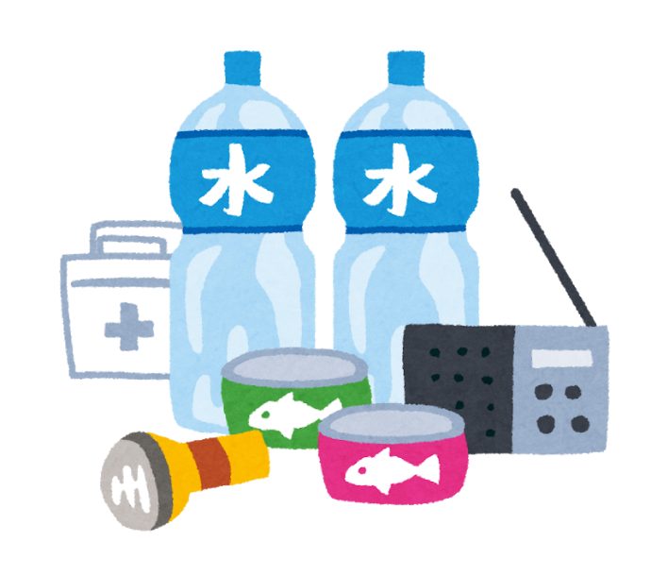

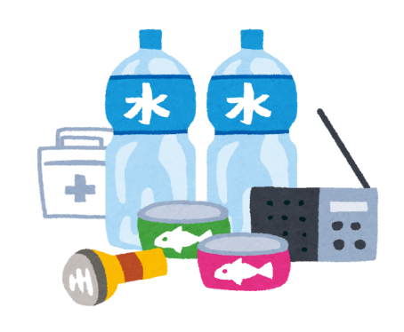

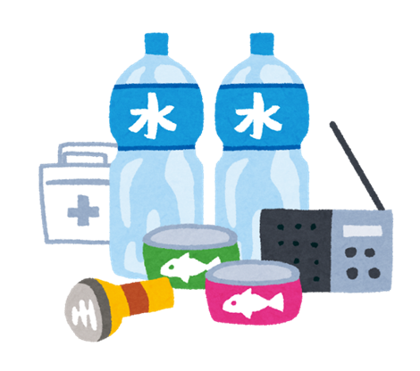

8-2

|  |  |  |  |  |  |  |  |  |  |  |  |  |  |  |  |
| --- | --- | --- | --- | --- | --- | --- | --- | --- | --- | --- | --- | --- | --- | --- | --- |
| 様式8-1 | | | | | | | | | | | | |  |  |  |
| **公益社団法人 佐賀県栄養士会 災害対策本部　宛** | | | |  | |  |  | | |
| **電話：0952-26-2218** | | **FAX：0952-26-5249** | |  | | **年** | **月　　　日** | | |
| **特殊栄養食品の提供依頼書** | | | | | | | | | |
| **下記の特殊栄養食品が必要となりましたので、手配の方宜しくお願い致します。** | | | | | | | | | |  | |
| 用　途 | 商品名 | | 内容量 | | 特　徴 | | | 数 | |
| 総合栄養補助タイプ　（液体）　低栄養対策 | アイソカル１００ | | 100ｍｌ | | 1本に蛋白質8ｇ、13種のビタミン、13種のミネラル | | |  | |
|  | エンジョイクリミール | | 125ｍｌ | | シールド乳酸菌１００億個配合 | | |  | |
|  | ジュ―シオミニ | | 125ｍｌ | | さっぱりタイプ、ミルク風味が苦手な方向け | | |  | |
| 総合栄養補助タイプ　（ゼリー）　低栄養対策 | カロリーメイトゼリー | | 215ｇ | | 10種のビタミン、4種のミネラル | | |  | |
| アイソカルゼリー  ハイカロリー | | 66ｇ | | 1個で150kcal、アイスでもホットでも可 | | |  | |
| 肝臓病用 | へパス | | 125ｍｌ | | BCAA配合、ｺｰﾋｰ、ﾊﾞﾅﾅ風味 | | |  | |
| 腎臓病用 | レナウェルA（液体） | | 125ｍｌ | | 1本で0.75ｇの蛋白質 | | |  | |
|  | ソフトアガロリー　　　（ゼリー） | | 83ｇ | | 1個で150kcal、Ca　100ｍｇ、蛋白質・P・Kはほぼゼロ | | |  | |
|  | 生活日記ごはん1/25 | | 140ｇ | | 蛋白質が1/25以下、Pが1/3以下、Kが1/20以下 | | |  | |
|  | 低リンミルクL.P.K | | 20ｇ | | Pが牛乳の1/5、エネルギーは牛乳の1.4倍 | | |  | |
|  | 粉飴 | | 13ｇ | | 甘さは砂糖の1/8、たんぱく質はゼロ、Na・K・Pはほぼゼロ | | |  | |
| 糖尿病用　　　　　　　　　砂糖不使用　　　　　　還元麦芽糖使用 | スウィートマービー  キャンディ | | 2.6ｇ | | 味はフルーツミックス、珈琲、紅茶、べっこう飴、抹茶 | | |  | |
| マービーカップデザート | | 52ｇ | | 味は水ようかん、マンゴープリン、カスタードプリン | | |  | |
| とろみ剤 | つるりんこ | |  | | 無味無臭、ダマになりにくい | | |  | |
| ビタミン・ミネラル強化 | 一挙千菜ドリンク | | 125ｍｌ | | 果汁入り、ﾋﾞﾀﾐﾝ、ﾐﾈﾗﾙ配合 | | |  | |
|  | ブイ・クレスゼリー | | 75ｇ | | 11種のビタミン、鉄、亜鉛配合 | | |  | |
| 乳酸菌・食物繊維強化 | サンファイバー（粉末） | | 6ｇ | | 1包で５ｇの食物繊維 | | |  | |
| 鉄・カルシウム強化 | 鉄之助ふりかけ | | 3ｇ | | 1袋Fe　３ｍｇ配合 | | |  | |
|  | カルシウムふりかけ | | 3ｇ | | １袋Ca　150ｍｇ配合 | | |  | |
| ＜連絡事項、他に必要な物＞ | | | | | **発信元：**  **担当者：**  **連絡先：** | | | |  | |

様式8-2

　　　必要物資リスト　　　 　　 　 記入日：　年　　月　　日（　　）

　　　　　　　　　　　　　　　　　　　　　　　　記入者名（　　　　　　　　　　）

|  |  |  |  |  |  |
| --- | --- | --- | --- | --- | --- |
| 用　　途 | 商　品　名 | 依頼元（避難所名等）、数 | | | |
|  |  |  |  |
| 総合栄養補助タイプ（液体）　　　　低栄養対策 | アイソカル１００ |  |  |  |  |
| エンジョイクリミール |  |  |  |  |
| ジュ―シオミニ |  |  |  |  |
| 総合栄養補助タイプ  （ゼリー）　低栄養対策 | カロリーメイトゼリー |  |  |  |  |
| アイソカルゼリー  ハイカロリー |  |  |  |  |
| 肝臓病用 | へパス |  |  |  |  |
| 腎臓病用 | レナウェルA（液体） |  |  |  |  |
| ソフトアガロリー（ゼリー） |  |  |  |  |
| 生活日記ごはん1/25 |  |  |  |  |
| 低リンミルクL.P.K |  |  |  |  |
| 粉飴 |  |  |  |  |
| 糖尿病用　　　　　　　　　砂糖不使用還元麦芽糖使用 | スウィートマービー  キャンディ |  |  |  |  |
| マービーカップデザート |  |  |  |  |
| とろみ剤 | つるりんこ |  |  |  |  |
| ビタミン・ミネラル強化 | 一挙千菜ドリンク |  |  |  |  |
| ブイ・クレスゼリー |  |  |  |  |
| 乳酸菌・食物繊維強化 | サンファイバー（粉末） |  |  |  |  |
| 鉄・カルシウム強化 | 鉄之助ふりかけ |  |  |  |  |
| カルシウムふりかけ |  |  |  |  |
|  |  |  |  |  |  |
|  |  |  |  |  |  |
|  |  |  |  |  |  |

様式8-3

　年　　月　　日

　　　　　　　　　　　　　　　　様

　　　　　　　　　　　　　　　　　　　　　　　　　　公益社団法人佐賀県栄養士会

　　　　　　　　　　　　　　　　　　　　　　　　　　会 長　 　 福 山 　隆 志

**＜特殊栄養食品注文依頼票＞**

平素より佐賀県内の多々な施設がお世話になっております。

〇〇年〇月〇日の（台風、大雨等）被害による被災者支援のため、公益社団法人 佐賀県

栄養士会では、〇年〇月〇日に災害対策本部を設置し、避難所等での支援活動を開始しま

した。

その中で、下記の栄養剤、栄養補助食品が必要になりましたので、注文致します。

|  |  |
| --- | --- |
| **商 品 名** | **ケース、箱（単位）** |
|  |  |
|  |  |
|  |  |
|  |  |
|  |  |

　送付先：佐賀市水ケ江１丁目１２番10号

　　　　　　　　　　　　　　　　 佐賀メディカルセンタービル１階

　　　　　　　　　　　　　　 公益社団法人 佐賀県栄養士会

電話：0952-26-2218　fax：0952-26-5249

担当：（　　　　　　　　　　　 　　）

様式8-4

**商品の内容一覧**  記入日　年　　月　　日（　　）

　　　　　　　　　　　　　　　　　　　　　　　 記入者（　　　　　 　　　　　）

|  |  |  |  |  |
| --- | --- | --- | --- | --- |
| 商 品 名 |  | | | |
| 特長、用途 |  | | | |
| １個当たりの栄養量  エネルギー  たんぱく質  炭水化物  食塩相当量  賞味期限 | （　　　　　）　kcal  （ ） g  （ ）　 g  （ ） 　g  年　　月　　日 | | | |
| 依頼（提供）元、℡ |  | | | |
| 依頼（提供）数 |  | | | |
| 使用日 |  |  |  |  |
| 出　数 |  |  |  |  |
| 在　庫 |  |  |  |  |